 | ITR SUR OESTE - FRAY BENTOS  INGENIERÍA MECATRÓNICA  COMITÉ DE GRADO

PROYECTO FINAL DE TECNÓLOGO:

DISEÑO Y CONSTRUCCIÓN DE UN ROBOT DE TIPO COLABORATIVO (COBOT) CON CAPACIDAD DE AGARRE CON VENTOSA.

Autor 1: Raul Benelli | Autor 2: Valentin Morales | Autor 3:
Firma:   | Firma:   | Firma:
Tutor: Diego Quiroga | Co-Tutor: Ivan Elgue | Fecha de entrega del comité:

Código del anteproyecto
P | T | M | 2 | 4 | 0 | 0 | 8

DECLARACIÓN DE AUTORÍA
Raul Benelli e Valentin Morales, con documento de identidad 3.865.265-9 y 4.949.690-3, respectivamente, estudiante del Tecnólogo en Mecatrónica de UTEC ITR Suroeste Fray Bentos, en relación al Proyecto Final titulado “DISEÑO Y CONSTRUCCIÓN DE UN ROBOT DE TIPO COLABORATIVO (COBOT) CON CAPACIDAD DE AGARRE CON VENTOSA.” código PTM24008, para su defensa y evaluación, declaramos la autoría y originalidad del mismo, así mismo, que todas las fuentes de información que han sido citadas o utilizadas como argumento de este trabajo están referenciadas en él y
fueron incluidas en las Referencias Bibliográficas.
Fray Bentos, Noviembre del 2024
__________________________
Raul Benelli

__________________________
Valentin Morales

AGRADECIMIENTOS
RESUMEN
ABSTRACT
ÍNDICE
ÍNDICE DE TABLAS

CAPÍTULO 1. EL PROBLEMA
1.1 PLANTEAMIENTO DEL PROBLEMA
Los robots colaborativos (cobots) son una tecnología emergente que está revolucionando la industria 4.0, gracias a su capacidad de operar de manera segura y eficiente junto a los seres humanos. Esta característica clave ha permitido no solo avanzar hacia la automatización de procesos, sino también consolidar el concepto de la industria 5.0, donde la colaboración humano-máquina es más estrecha y fluida. En este contexto, el diseño y desarrollo de un cobot dentro de la Universidad Tecnológica del Uruguay (UTEC) no solo impulsará la adopción de esta tecnología, sino que también generará beneficios significativos. Entre estos se incluyen la creación de nuevos proyectos de investigación en robótica colaborativa y el fortalecimiento del aprendizaje práctico de los estudiantes de ingeniería en mecatrónica.
Los cobots se destacan por su flexibilidad, tamaño reducido y fácil integración en diversos entornos laborales. Sin embargo, diseñar y construir un cobot presenta varios desafíos técnicos. Estos incluyen la selección adecuada de componentes mecánicos, eléctricos y electrónicos, así como la integración efectiva de sistemas de control. En este proyecto se plantea el uso del motor DRS 0602, conocido por su precisión y rápida capacidad de respuesta, como solución para la propulsión del cobot. Además, se utilizará el gripper piCOBOT, que está diseñado específicamente para aplicaciones colaborativas y ofrece una solución eficaz para la manipulación de objetos. La integración de estos componentes requiere un análisis en profundidad de todos los aspectos mecánicos y electrónicos, y un diseño cuidadoso de la estructura y el sistema de control del cobot.
Además de ser una justificación técnica y académica, este proyecto representa una valiosa oportunidad para nosotros como estudiantes de ingeniería en mecatrónica. Nos permite aplicar y desarrollar los conocimientos adquiridos a lo largo de nuestra formación académica en un entorno práctico. Al enfrentar estos retos, podremos adquirir competencias clave en robótica colaborativa y tecnologías emergentes, contribuyendo así al progreso del sector y a la transición de sistemas de producción actuales hacia la industria 4.0.
1.2 OBJETIVOS

1.2.1. Objetivo General
Diseñar y construir un cobot (robot colaborativo) utilizando el motor DRS 0602 y el gripper piCOBOT.

1.2.2 Objetivos Específicos

- Analizar los aspectos mecánicos, eléctricos y electrónicos relevantes para el diseño y funcionamiento del robot.
- Diseñar la estructura del robot y un sistema básico de control integrando un sistema embebido, considerando aspectos de robótica colaborativa.
- Construir la estructura y la electrónica, integrando todos los componentes necesarios para el funcionamiento del robot colaborativo.
- Verificar el funcionamiento de la estructura y el sistema de control para el robot colaborativo con los motores DRS 0602 y el gripper piCOBOT.

1.3 ALCANCE, LIMITACIONES y BENEFICIARIOS
1.3.1 Alcance
1.3.2 Limitaciones
CAPÍTULO 2. MARCO TEÓRICO

2.1 ANTECEDENTES DE LA INVESTIGACIÓN
Ángel De la Cruz Martínez (2022) presentó su proyecto titulado “Diseño mecánico de un robot colaborativo móvil usando un sistema de engranajes planetarios”. Este trabajo se centró en el diseño mecánico de un robot colaborativo móvil, sin implementación de prototipo físico, utilizando engranajes planetarios que permiten una transmisión eficiente de par y velocidad en el brazo robótico. Este diseño no solo considera la geometría de los engranajes, sino también los ejes que los soportan, optimizando así su estabilidad y durabilidad. Dado su potencial para implementación y fabricación, el proyecto se planteó como una de las etapas iniciales de un sistema colaborativo móvil, proponiéndose en futuros trabajos el desarrollo físico y prototipo real del diseño. Este sistema planetario destaca por su diseño compacto, que distribuye el par en múltiples puntos a través de satélites, logrando una mayor transmisión de par sin pérdida significativa de velocidad.

2.2 Cobot (Robot Colaborativo).
Un robot colaborativo es un robot que se puede utilizar en una operación colaborativa, en la que un sistema robótico diseñado específicamente y un operador humano trabajan en cooperación directa dentro de un espacio de trabajo definido. El término robot define el brazo robótico y el control del robot y no incluye el efector final o la pieza del robot. Con el término sistema robótico describimos robot, efector final y pieza de trabajo (Lenarcic, Bajd, & Stanišić, 2012 traducción propia realizada con Online Document Translator).
Las características operativas de los sistemas de robots colaborativos son significativamente diferentes de las de los sistemas de robots industriales tradicionales presentados en las normas ISO 10218-1:2011 e ISO 10218-2:2011. En las operaciones de robots colaborativos, los operadores pueden trabajar en proximidad directa al sistema de robot mientras el sistema está activo, y el contacto físico entre un operador y el sistema de robot puede ocurrir dentro del espacio de trabajo colaborativo. Como tal, se deben introducir medidas de protección adecuadas para los sistemas de robots colaborativos (Lenarcic, Bajd, & Stanišić, 2012, traducción propia realizada con Online Document Translator).
Figura 4.1.1.
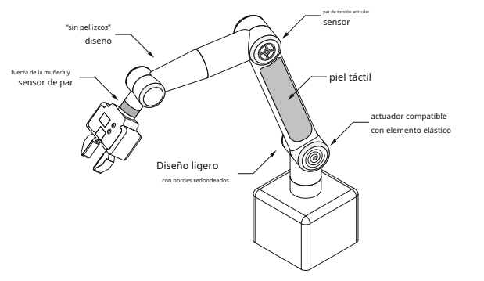
Nota. Esquema del robot paralelo de 6 grados de libertad. Extraído de Lenarcic, Bajd, & Stanišić (2012, p. 176), traducción propia realizada con Online Document Translator”.

2.3 Evolución de la Robótica Colaborativa
El desarrollo de robots colaborativos (cobots), ha experimentado una importante evolución desde su surgimiento hasta convertirse en una de las tecnologías clave dentro de la Industria 4.0 y la emergente Industria 5.0. La historia de los cobots se comienza a los años 90, cuando el concepto de robots que pudieran interactuar de manera segura y directa con los humanos comenzó a desarrollarse como una solución a las limitaciones de los robots industriales tradicionales.
Los robots industriales convencionales, introducidos por primera vez en la década de 1960, fueron diseñados principalmente para realizar tareas repetitivas y peligrosas en entornos de manufactura pesada. Estos robots, como los brazos robóticos utilizados en líneas de montaje automotriz, estaban confinados a áreas aisladas para evitar cualquier interacción peligrosa con los trabajadores humanos. Si bien estos robots lograron aumentar la eficiencia en la producción, su incapacidad para colaborar directamente con los humanos limitaba su flexibilidad en entornos cambiantes o donde se requería la intervención humana.
En 1996, el primer "cobot" fue desarrollado por J. Edward Colgate y Michael Peshkin en la Northwestern University. A diferencia de los robots industriales tradicionales, los cobots están diseñados para compartir espacios de trabajo con humanos de manera segura, aprovechando su capacidad para interactuar físicamente con las personas en tareas colaborativas. Estos primeros cobots no funcionan de manera autónoma; en cambio, asistían a los operadores humanos con tareas como guiar herramientas pesadas o manipular piezas de gran tamaño, permitiendo a los trabajadores realizar sus labores con mayor precisión y menor esfuerzo físico.
Con el avance de la tecnología y la llegada de la Industria 4.0, caracterizada por la automatización avanzada, la interconectividad y el uso de datos en tiempo real, los cobots encontraron un entorno ideal para su adopción masiva. La Industria 4.0 impulsó la integración de sistemas ciber físicos, el Internet de las Cosas (IoT) y el análisis de datos en procesos de producción, lo que permitió a los cobots operar de manera más inteligente, flexible y eficiente.
A diferencia de los robots tradicionales, que requerían programación especializada y compleja, los cobots modernos se caracterizan por su facilidad de programación y su capacidad para aprender nuevas tareas mediante interfaces intuitivas. Estos avances han facilitado su implementación en una variedad de sectores, incluyendo la manufactura ligera, la electrónica, la logística y la salud, donde la seguridad, la precisión y la adaptabilidad son esenciales.
La capacidad de los cobots para trabajar junto a los humanos ha sido un factor decisivo en su adopción. Equipados con sensores avanzados y sistemas de inteligencia artificial, los cobots actuales pueden detectar la presencia de personas en su entorno y ajustar su comportamiento en consecuencia, minimizando riesgos y asegurando un entorno de trabajo colaborativo.
Más recientemente, la evolución de los cobots ha tomado un giro hacia la Industria 5.0, un concepto emergente que se centra en la personalización masiva y la interacción más cercana entre humanos y máquinas. A diferencia de la Industria 4.0, que enfatiza la automatización completa, la Industria 5.0 busca una colaboración más profunda entre humanos y robots, donde las habilidades humanas, como la creatividad y la toma de decisiones, se combinan con la precisión y eficiencia de los cobots.
En esta nueva era, los cobots no solo estarán integrados en los entornos industriales, sino que también podrán interactuar en sectores de servicios, asistiendo a los humanos en tareas complejas o delicadas. La colaboración humano-máquina permitirá la creación de productos personalizados, como en la industria médica o de lujo, donde la intervención humana es fundamental para asegurar la calidad y la atención a los detalles.

2.4 Operación Colaborativa.
La operación colaborativa no se define únicamente con el uso del robot, sino que está condicionada por la tarea, lo que está haciendo el sistema robótico y el espacio en el que se realiza la tarea. Se pueden incluir cuatro técnicas principales (una o una combinación de más) en la operación colaborativa:
•Parada monitoreada con clasificación de seguridad;
• Guía manual;
• Monitoreo de velocidad y separación;
• limitación de potencia y fuerza.
Con las cuatro técnicas, el robot trabaja en modo automático. Los detalles principales de los cuatro métodos se presentan en la Tabla 4.2.1 Descripciones más detalladas están disponibles más abajo.
Figura 4.3.1
 | Velocidad | Pares de torsión | Controles del operador | Técnica
Con clasificación de seguridad  parada monitoreada | Cero mientras  El operador está en  colaborativo  espacio de trabajo | Gravedad y carga  compensación  solo | Ninguno mientras  El operador está en  colaborativo  espacio de trabajo | Ningún movimiento  en presencia de la  operador
Guiando con la mano | Con clasificación de seguridad  velocidad monitoreada | Como por directo  entrada del operador | Parada de emergencia,  dispositivo habilitador,  entrada de movimiento | Moción únicamente por  operador directo  aporte
Velocidad y  separación  escucha | Con clasificación de seguridad  velocidad monitoreada | Según sea necesario  mantener min.  separación  distancia y a  ejecutar el  solicitud | Ninguno mientras  El operador está en  colaborativo  espacio de trabajo | Contacto impedido  Entre el robot  sistema y el  operador
Poder y fuerza  limitante | Máximo determinado  Velocidad al límite  fuerzas de impacto | Máximo determinado  Par de torsión al límite  fuerzas estáticas | Según lo requerido por  solicitud | El robot no puede  impartir excesivo  fuerza (por diseño  o control)

Nota. Tabla de tipos de operaciones colaborativas. Información adaptada de “Lenarcic, Bajd, & Stanišić (2012, p. 179), traducción propia realizada con Online Document Translator”.

2.4.1 Guia manual.
Para guiarlo manualmente, el robot debe estar equipado con un dispositivo de guía especial ubicado en el efector final del robot o cerca de él, que sirve para transmitir comandos de movimiento al sistema del robot.
El dispositivo debe incorporar una parada de emergencia y un dispositivo de habilitación, a menos que el sistema del robot cumpla con medidas de diseño inherentemente seguras o funciones de limitación de seguridad. La ubicación del dispositivo de guía debe permitir al operador observar directamente el movimiento del robot y evitar situaciones peligrosas (por ejemplo, que el operador se encuentre de pie bajo una carga pesada). El control del robot y del efector final debe ser intuitivamente comprensible y controlable.
Figura 4.3.1.1
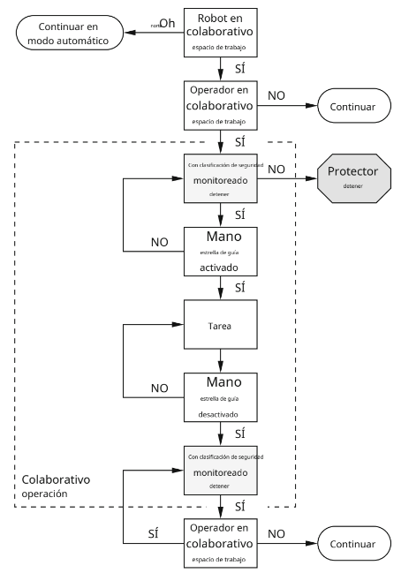
Nota. Secuencia operativa para el guiado manual. Información adaptada de “Lenarcic, Bajd, & Stanišić (2012, p. 181), traducción propia realizada con Online Document Translator”.

4.4.2 Monitoreo de velocidad y separación.
En este método, el operador y el sistema robótico pueden moverse simultáneamente en el espacio de trabajo colaborativo. Durante las operaciones conjuntas, se mantiene en todo momento la distancia mínima de separación de protección entre el operador y el sistema robótico. La distancia de separación de protección es la distancia más corta permitida entre cualquier parte peligrosa en movimiento del sistema robótico y el operador en el espacio de trabajo colaborativo.
La distancia de separación protectora Spag En el moment a0 puede describirse mediante la ecuación:
Spag(a0) =Syo+ Sa+ Ss+ C + Zd+Za

dónde Syo es la contribución a la distancia de separación protectora atribuida al cambio de ubicación del operador. La fórmula tiene en cuenta la distancia de frenado Sa, cual es la distancia debida al tiempo de reacción del robot, y Ss describiendo la distancia debida a la distancia de frenado del sistema robótico. Este presenta la distancia de intrusión, que es la distancia que una parte del cuerpo puede penetrar en el campo de detección antes de ser detectada. La distancia de separación protectora Spag también incluye la incertidumbre de la posición del operador. Od, resultante de la tolerancia de medición de detección y la incertidumbre de la posición del sistema robótico Oa, resultante de la precisión del sistema de medición de la posición del robot. Las velocidades máximas admisibles y las distancias mínimas de separación de protección en una aplicación pueden ser variables o constantes. Las diversas contribuciones a la distancia de separación de protección se ilustran en la figura 4.3.2.1.
El robot debe estar equipado con una función de velocidad monitoreada con clasificación de seguridad y una parada monitoreada con clasificación de seguridad. El sistema de robot también incluye periféricos con clasificación de seguridad adicionales para monitoreo humano (por ejemplo, sistemas de cámara con clasificación de seguridad). El sistema de robot puede mantener una distancia de separación protectora mínima mediante una reducción de velocidad, que podría ser seguida por una parada monitoreada con clasificación de seguridad, o la ejecución de una ruta alternativa que no viole la distancia de separación protectora, como se presenta en la 4.3.2.2. Si la distancia de separación real entre el sistema de robot y el operador cae por debajo de la distancia de separación de protección, el sistema de robot debe iniciar una parada de protección e iniciar las funciones relacionadas con la seguridad conectadas al sistema de robot (por ejemplo, apagar cualquier herramienta peligrosa). Cuando el operador se aleja del robot, la distancia de separación real alcanza y supera la distancia de separación de protección; en este punto, el robot puede reanudar el movimiento automáticamente.
El monitoreo de velocidad y separación es útil en aplicaciones donde las tareas del sistema robótico y del operador se ejecutan simultáneamente.
Figura 4.3.2.1
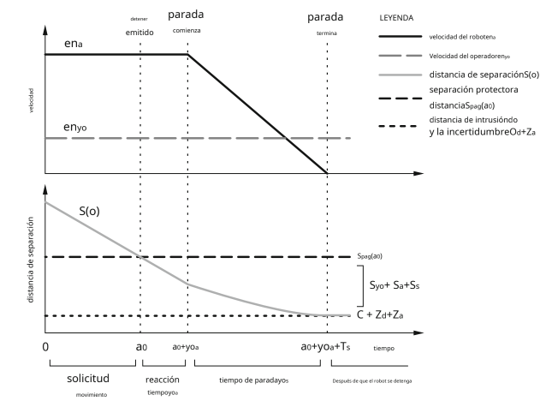
Nota. Representación gráfica de las contribuciones a la distancia de separación protectora entre un operador y un robot. Información adaptada de “Lenarcic, Bajd, & Stanišić (2012, p. 183), traducción propia realizada con Online Document Translator”.

Figura 4.3.2.2
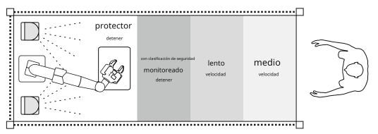
Nota. Niveles de seguridad clasificados para mantener la distancia mínima de separación protectora. Información adaptada de “Lenarcic, Bajd, & Stanišić (2012, p. 183), traducción propia realizada con Online Document Translator”.

4.4.3 Limitación de potencias y fuerza.
El método de limitación de potencia y fuerza permite el contacto físico entre el sistema robótico y el operador, que puede producirse de forma intencionada o no. El método exige que los robots estén diseñados específicamente mediante baja inercia, geométrica adecuada (bordes y esquinas redondeados, superficies lisas y flexibles), materiales (acolchado, amortiguación, componentes deformables) y funciones de control. El primero incluye métodos de diseño de seguridad activa, como la limitación de fuerzas y pares.
Limitar las velocidades de las piezas móviles, limitar el momento mediante la limitación de las masas en movimiento y limitar la potencia o energía mecánica en función de las masas y las velocidades. El diseño del robot también puede incluir el uso de ejes blandos con clasificación de seguridad, funciones de limitación de espacio y funciones de parada monitoreadas con clasificación de seguridad. Algunos robots también incluyen sensores para anticipar o detectar el contacto.
Figura 4.3.3.1

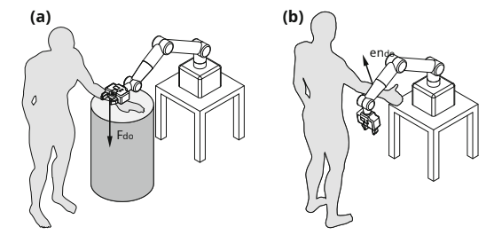
Nota. a) Cuasi-estático y b) Contacto transitorio. Información adaptada de “Lenarcic, Bajd, & Stanišić (2012, p. 184), traducción propia realizada con Online Document Translator”.

Hay dos tipos posibles de contacto entre la parte móvil del sistema robótico y áreas del cuerpo del operador.cuasiestático contacto (Fig. 4.3.3.1 a) incluye una situación de sujeción o aplastamiento en la que una parte del cuerpo del operador queda atrapada entre una parte móvil del sistema de robot y otra parte fija o móvil de la celda de trabajo. En esta situación, la presión o fuerza Fdo del sistema robótico se aplica durante un período prolongado hasta que se alivien las condiciones de contacto (es decir, impacto dinámico, Fig. 4.3.3.1 b) describe el contacto entre la parte móvil del sistema robótico y la parte del cuerpo del operador sin que dicha parte quede atrapada o sujetada. El contacto real es más corto que el contacto cuasiestático mencionado anteriormente (<50ms) y depende de la inercia del robot, la inercia de la parte del cuerpo del operador y la velocidad relativa.

2.5 Motor HerculeX DRS 0602
El servomotor HerculeX DRS-0602 es un actuador modular inteligente que integra motor, reductor de engranajes, circuitos de control y capacidad de comunicación en un solo paquete, diseñado específicamente para aplicaciones que requieren alta precisión y durabilidad. Este servomotor cuenta con un codificador magnético basado en potenciómetro aplicado, que garantiza una alta resolución de 12,960 pasos y excelente linealidad, aumentando las capacidades de control preciso y estable. Además, su diseño permite tanto una rotación continua como un ángulo de operación de hasta 900 grados, manteniendo una velocidad constante a través de su controlador de velocidad incorporado. Compacto y ligero, el DRS-0602 es ideal para robótica móvil y sistemas embebidos en los que la repetitividad, la durabilidad y la integración eficiente de componentes resultan esenciales para su óptimo funcionamiento.
Figura 4.4.1

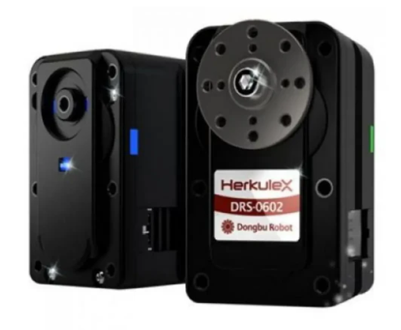
Nota. HerkuleX DRS-0602 Smart Robot Servo. Información adaptada de “https://eu.robotshop.com/es/products/servo-robot-inteligente-herkulex-drs-0602”.

Figura 4.4.2
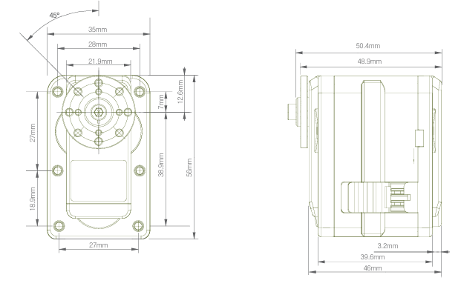
Nota. Dimensiones de HerkuleX DRS-0602 Smart Robot Servo. Información adaptada de “DRS-0602 User’s Manual”.

4.6 Gripper piCOBOT
El gripper piCOBOT es un avanzado dispositivo de agarre diseñado específicamente para aplicaciones en robótica colaborativa. Desarrollado por la empresa Piab, se caracteriza por su diseño compacto, flexible y altamente adaptable, lo que lo convierte en una solución ideal para operar en colaboración con seres humanos en diversos entornos industriales. Su enfoque principal es ofrecer una herramienta segura y precisa, adecuada para cobots y otras aplicaciones robóticas que requieren estos atributos.
El piCOBOT cuenta con una unidad eyectora de vacío con controles integrados, indicadores visuales de estado de gran tamaño y una pantalla fácil de utilizar. Está disponible con una interfaz eléctrica genérica y ofrece varias opciones para las dimensiones de la placa de montaje mecánica, de acuerdo con la norma ISO 9409-1, lo que permite configurarlo para funcionar con cualquier robot colaborativo o robots industriales más pequeños.
Certificado por Universal Robots, el piCOBOT se monta directamente en el brazo de los robots UR, cumpliendo con la norma ISO-9409-1-50-M6. Además, permite la opción de montar una ventosa directamente en la interfaz de rosca piCOBOT, o también es posible conectar una pinza ajustable de alta gama con dos ventosas para una mayor versatilidad. El dispositivo está equipado con un software complementario (URCaps) para el teach pendant (dispositivo de programación), lo que facilita su instalación, configuración y uso, permitiendo una rápida integración en cualquier entorno colaborativo.

Figura 4.5.1
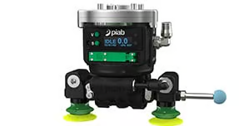
Nota. pCOBOT vacuum gripper unit. Información adaptada de “https://www.piab.com/robot-and-cobot-gripping-solutions/cobots-and-robot-grippers/picobot-vacuum-gripper-unit”.

CAPÍTULO 3. PROPUESTA DE DESARROLLO

En este capítulo se detallan las actividades desarrolladas para cumplir con cada uno de los objetivos específicos planteados, así como las herramientas y técnicas empleadas durante el proceso.
3.1 Investigación y puesta en marcha de los motores.
Los servomotores Herkulex DRS-0602, fabricados por Dongbu Robot, son actuadores inteligentes diseñados para aplicaciones en robótica que requieren control preciso de posición, velocidad y torque. Estos motores integran en un mismo módulo el motor DC, el controlador y un sistema de comunicación serial, lo que permite su gestión mediante comandos digitales.
De forma nativa, los servomotores Herkulex se comunican a través de un protocolo UART Multi Drop TTL, descrito por el fabricante como Full Duplex debido a la existencia de líneas diferenciadas de entrada (DIN) y salida (DOUT). Aunque, en configuraciones donde varios actuadores comparten el mismo bus de datos, la comunicación se comporta en la práctica como Half Duplex, ya que únicamente un dispositivo transmite en un instante determinado (Figura 3.1.2).
Para establecer la conexión con una computadora, se utiliza un dispositivo intermedio denominado Herkulex Manager Kit, el cual actúa como interfaz entre el bus de servomotores y el puerto USB de la PC. Esto permite controlar y configurar los motores mediante el software nativo Herkulex Manager, desarrollado por Dongbu Robot.
A través de esta interfaz, el software detecta automáticamente los actuadores conectados, posibilitando la realización de tareas de diagnóstico, calibración, asignación de ID y prueba de movimiento.
En este proyecto, debido a la ausencia del Herkulex Hub, se implementó una solución alternativa para establecer la comunicación con los motores. Para ello, se utilizó una placa Arduino Uno modificada, de la cual se retiró el microcontrolador ATmega328P con el fin de aprovechar exclusivamente el módulo de conversión USB–Serial, basado en el chip ATmega16U2.
De esta manera, la placa Arduino funcionó como un adaptador USB–TTL, permitiendo la conexión directa entre la PC y el bus de los servomotores, y posibilitando el uso del software Herkulex Manager sin requerir hardware propietario adicional.
Esta adaptación permitió la inicialización, reconocimiento y control de los motores Herkulex desde la computadora, reproduciendo parcialmente las funcionalidades del hub original y sirviendo como base para el desarrollo posterior del sistema de control personalizado.
Durante la puesta en marcha se detectaron limitaciones en el software Herkulex Manager, específicamente al intentar modificar los identificadores (ID) de los motores. Si bien el programa permitía realizar la asignación, los valores no se almacenaban de forma persistente, y al reiniciar los servomotores estos retornaban al ID por defecto (256).
Para superar esta dificultad, se desarrolló un código en Python que permitió enviar los comandos de configuración directamente a través del puerto serial. Este desarrollo incluyó la creación de una librería propia, dado que las bibliotecas disponibles en línea estaban orientadas a modelos anteriores de la serie Herkulex, tales como los DRS-0101 y DRS-0601, los cuales presentan diferencias significativas en su protocolo de comandos.
La nueva librería se diseñó específicamente para el modelo DRS-0602, considerando sus particularidades y limitaciones, y permitió establecer comunicación estable, modificar IDs de forma permanente y ejecutar movimientos básicos mediante comandos personalizados.
En cuanto a la alimentación eléctrica, los servomotores Herkulex DRS-0602 operan dentro de un rango de tensión comprendido entre 9,5 V y 15 V, siendo 12 V el valor óptimo de funcionamiento recomendado por el fabricante.
Cada actuador incorpora su propio circuito de control y regulación interna, por lo que resulta fundamental garantizar una fuente de alimentación estable y libre de ruidos, capaz de suministrar la corriente necesaria para el conjunto de motores conectados.
Dado que la corriente demandada por cada servomotor puede alcanzar valores del orden de 900 mA en condiciones de carga máxima, se optó por alimentar los motores mediante una fuente externa dedicada, independiente de la utilizada para la lógica de control. No obstante, se mantuvo una referencia común de tierra (GND) entre la fuente de potencia, la interfaz de comunicación y la computadora, con el fin de asegurar niveles lógicos coherentes en las señales UART TTL.

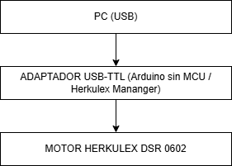
Nota. Figura 3.1.1. Esquema de comunicación. Elaboración propia.

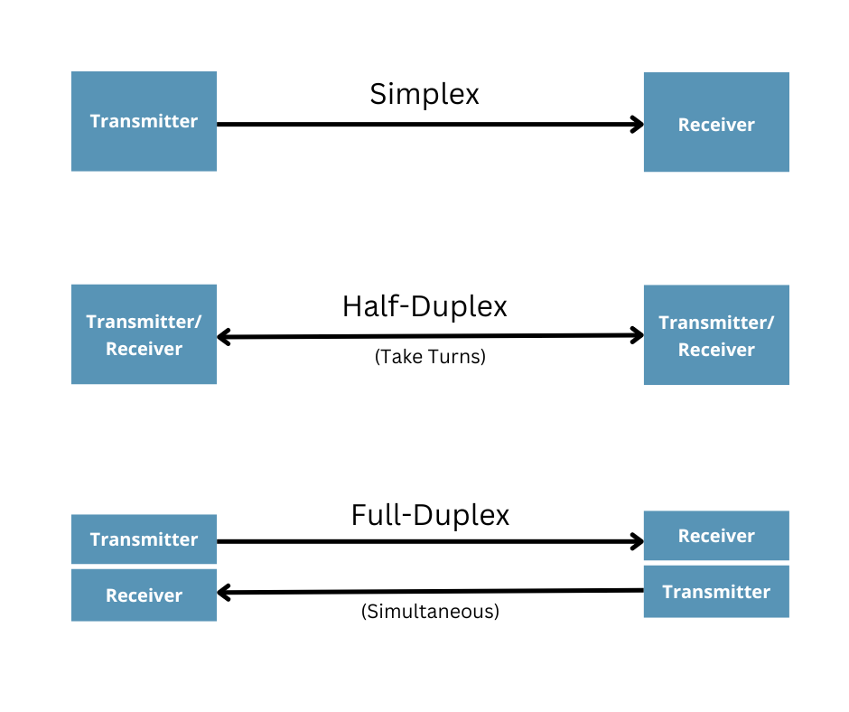
Nota. Figura 3.1.2. Half-Duplex vs Full-Duplex. Adaptado de “Difference Between Half-Duplex vs Full-Duplex - Total Phase”.

Señal | Arduino | Motor
TX | Pin 0 TX | Din (RX)
RX | Pin 1 RX | Dout (TX)
GND | GND | GND
VCC | 5 V | Fuente Externa 13V

Nota. Figura 3.1.3. Diagrama de Conexiones Motor DSR 0602. Elaboración propia.

3.2 Diseño y Desarrollo.
En esta sección se describe el proceso de diseño y desarrollo del cobot, abordando desde la etapa de investigación de modelos y referencias existentes hasta la definición de los requerimientos técnicos y constructivos del prototipo final.
3.2.1 Introducción al diseño
El diseño del cobot tuvo como propósito desarrollar una estructura compacta, modular y mecánicamente estable, capaz de alojar los servomotores Herkulex DRS-0602 respetando su geometrías y rango de movimiento. Se buscó una configuración que maximizará el recorrido de cada articulación sin comprometer la rigidez del conjunto, manteniendo proporciones adecuadas para un brazo colaborativo de escritorio y garantizando condiciones seguras de operación.
Dado que el proyecto se enmarca en el desarrollo de un prototipo demostrativo, el enfoque de diseño se centró en lograr una solución simple, accesible y reproducible, capaz de evidenciar los principios básicos de movimiento, control y colaboración entre humano y robot.
El diseño no solo buscó satisfacer los requerimientos técnicos del sistema —como el número de grados de libertad, la disposición de los actuadores o la precisión de los movimientos—, sino también cumplir con las características esenciales de un robot colaborativo, tales como la seguridad, la suavidad de los bordes, el bajo peso y la limitación de velocidades y esfuerzos.
Estos criterios garantizan que el prototipo pudiera operar de forma segura en un entorno de laboratorio y ser manipulado sin riesgo durante las pruebas de validación.
Asimismo, se realizó una búsqueda de referencias y soluciones existentes en cobots comerciales y proyectos académicos, con el propósito de identificar configuraciones, geométricas y proporciones aplicables a un brazo robótico de escritorio.
A partir de este análisis se definieron los lineamientos iniciales del diseño, adaptando las características generales observadas a las particularidades del presente proyecto.

3.2.2 Búsqueda de referencias y análisis de soluciones existentes
Antes de iniciar el modelado del cobot, se realizó una búsqueda de diseños y desarrollos previos con el objetivo de comprender diferentes enfoques de construcción y soluciones mecánicas aplicadas en brazos robóticos.
Se analizaron tanto prototipos académicos y de código abierto disponibles en repositorios en línea (Thingiverse, GrabCAD o CrealityCloud) como robots colaborativos comerciales, entre ellos el KUKA LBR iiwa, el Franka Emika Panda y el Universal Robots UR3.
El análisis de estos modelos permitió identificar distintos métodos de ensamblaje y transmisión de movimiento, así como estrategias de diseño estructural para optimizar la rigidez, el peso y la facilidad de mantenimiento. En particular, se observaron aspectos relacionados con:
- Los mecanismos de encastre y sujeción entre secciones del brazo.
- La disposición de los actuadores y ejes de rotación.
- El paso interno de cableado para evitar interferencias con el movimiento.
- El tratamiento estético y ergonómico de las superficies, característico de los robots colaborativos.
Si bien los cobots comerciales sirvieron como referencia conceptual en términos de proporciones, geometría y acabados, la implementación mecánica debió ser completamente original, debido a las diferencias en tamaño, componentes y en particular a la utilización de los servomotores Herkulex DRS-0602, para los cuales no existían referencias de integración disponibles.

3.2.3 Requerimientos de diseño
El proceso de diseño del cobot se consolidó a partir de los lineamientos definidos en las etapas previas, en las que se establecieron las bases geométricas y estructurales del prototipo.
Sobre esa base, se determinaron los requerimientos técnicos, de seguridad y constructivos que guiaron las decisiones de diseño, fabricación y montaje del sistema.
Estos requerimientos tuvieron como objetivo garantizar que el prototipo cumpliera con las condiciones propias de un robot colaborativo, manteniendo simultáneamente la funcionalidad mecánica y la simplicidad de fabricación.
Dado el carácter experimental y demostrativo del proyecto, se optó por fabricar la estructura mediante impresión 3D, priorizando la facilidad de iteración, el bajo costo y la rapidez de producción frente a la resistencia estructural. En esta etapa se seleccionó el material PLA, por su disponibilidad, facilidad de uso y buena estabilidad dimensional, lo que permitió validar la correcta integración de los servomotores Herkulex DRS-0602 y verificar las tolerancias de montaje.
Si bien el PLA resultó adecuado para la construcción del prototipo funcional, en un contexto profesional o industrial —donde se requieren mayores niveles de rigidez, durabilidad y resistencia térmica— se recomienda la utilización de aluminio o polímeros técnicos (como ABS, PA o PC).
A continuación, se presentan los requerimientos de diseño que orientaron la fase de modelado, impresión y ensamblaje del cobot.

Categoría | Requerimiento | Descripción
Técnico | Grados de libertad (4 DOF) | El cobot debe contar con al menos cuatro ejes articulados para demostrar movimientos básicos de alcance, rotación y manipulación.
 | Integración con servomotores Herkulex DSR-0602 | La estructura debe permitir el montaje preciso de los motores, respetando su geometría y puntos de anclaje, desarrollando acoples personalizados.
 | Comunicación y cableado | Los motores deben ubicarse de forma que el cableado TTL no interfiera con el movimiento y mantenga longitudes cortas.
 | Capacidad de carga
Seguridad | Movimiento colaborativo | Las velocidades y torques deben ser limitados para evitar lesiones o daños durante la interacción
 | Geometría sin bordes filosos | Todas las piezas deben poseer superficies redondeadas o achaflanadas para evitar atrapamientos.
 | Zona de trabajo limitada | Calibrar el alcance máximo para que sea adecuado a la zona de trabajo.
Constructivo | Pasaje interno de cables | Canalización interna para proteger cables de alimentación y señal
 | Modularidad | El brazo debe estar compuesto por módulos reemplazables, facilitando mantenimiento y reimpresiones.

Nota. Figura 3.2.3.1 Tabla de requerimientos. Elaboración propia.

Los requerimientos establecidos sirvieron como guía principal durante el modelado y la construcción del prototipo, asegurando que cada decisión de diseño respondiera tanto a criterios funcionales como a los principios de seguridad y colaboración definidos.
Con base en estos lineamientos, se procedió al desarrollo del modelo tridimensional del cobot y a la definición de los componentes estructurales que conforman su diseño final.

3.2.4 Diseño conceptual y modelado 3D

El diseño conceptual del cobot se desarrolló a partir del análisis de diferentes modelos de brazos robóticos, con el objetivo de identificar referencias geométricas y soluciones mecánicas que pudieran adaptarse al presente proyecto.
Se estudiaron distintos enfoques de diseño, prestandol atención a cómo otros autores resolvían aspectos como la división de los eslabones, los encastres entre piezas, las proporciones del brazo y la disposición de los actuadores.
A partir de esta investigación, se propuso un diseño original ajustado a las necesidades específicas del prototipo y, en particular, a la integración de los servomotores Herkulex DRS-0602, para los cuales no existían referencias previas de montaje o adaptación estructural.El modelado tridimensional se realizó utilizando el software Autodesk Fusion 360, herramienta que permitió definir la geometría de cada componente y evaluar el movimiento relativo entre los ejes.
Durante esta etapa se diseñaron las piezas principales que conforman el sistema: la base, los eslabones intermedios, las carcasas de motor y el extremo operativo.
Se diseño de forma modular, donde cada componente puede modificarse o reemplazarse de forma independiente, lo que facilita el mantenimiento y la posibilidad de futuras mejoras.
El diseño se centró en lograr una estructura compacta, estable y de bajo peso, adecuada para un cobot de escritorio, que permitiera un montaje sencillo y un rango de movimiento suficiente para la demostración de tareas colaborativas básicas. ademas, se consideró el pasaje interno de cables de señal y alimentación, preservando la estética y reduciendo el riesgo de daño durante el movimiento.
A lo largo del proceso se realizaron diversas iteraciones del modelo, ajustando tolerancias, espesores y dimensiones de los acoples según los resultados obtenidos en simulaciones y verificaciones digitales de ensamblaje.
Estas iteraciones permitieron optimizar la geometría de las piezas y anticipar posibles interferencias antes de la etapa de fabricación.
El resultado final fue un modelo tridimensional de cuatro grados de libertad (4 DOF), diseñado para operar sobre una superficie reducida y servir como plataforma demostrativa para la etapa de programación y control.
3.2.5 Impresión 3D y ensamblaje del prototipo.
  - Construcción del prototipo (impresiones 3D, montaje, cableado, ensamblaje).
  - Pruebas iniciales y ajustes.
3.3 Diseño y Desarrollo.
4.1 Introducción al sistema de control
4.2 Comunicación entre PC y servomotores
4.3 Desarrollo del software de control (Python / Arduino / interfaz gráfica)
4.4 Pruebas de movimiento y validación funcional

- desarrollo de la pieza 3d, enfatizar sobre la prioridad del diseño fue seguro
- propiedades de impresión de la pieza
- investigacion y puesta en marcha de los motores
- simulaciones torque esfuerzos, momentos cortantes
- contar problemáticas al hacer andar el robot
- justificar porque el uso directo del torque de los motores sin engranaje ni reductores
- propuesta de código en arduino y iniciar con el mismo
- calibrrar bien los motores para que el movmienieto tenga sentido
- definir secuencia de movimientos
- definir normas de seguridad con torque
- posibilidades que genera que este a disposicion de los alumnos
- DIAGRAMA GRADOS MOTORES
anclar el brazo a la madera
emprolijar la esp y arduino dentro del brazo
pruebas de torque maximo
ANEXOS.

PRIMERA PUESTA EN MARCHA

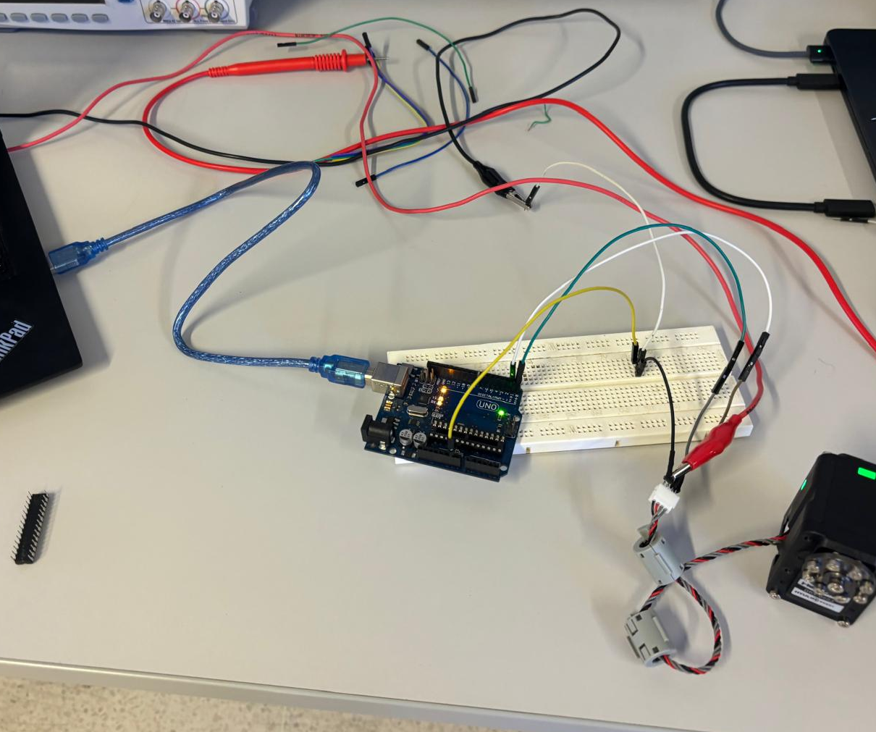
ACOPLE ORIGINAL MOTOR

